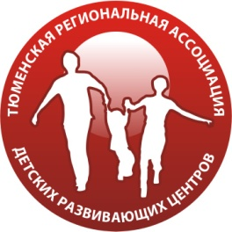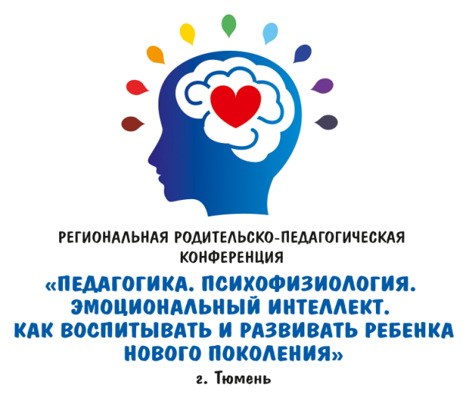

**Региональная родительско-педагогическая конференция**

**Педагогика. Психофизиология. Эмоциональный интеллект.**

**Как воспитывать и развивать ребенка нового поколения.**

24 ноября в Тюмени впервые состоится **уникальная конференция для педагогов и родителей.**

Педагогика – глазами медицины.

- Как сделать процесс обучения, развития и воспитания ребенка более эффективным?

- Почему у современных детей все чаще появляется «отклоняющееся поведение»?

- Чего не знают родители и педагоги о своих детях и воспитанниках?

Главные тайны детского поведения, послушания и успешного обучения поведают высококлассные специалисты в сфере нейрофизиологии, нейропсихологии, остеопатии и неврологии.

На конференции будут освещены темы детских стрессов, их влияние на головной мозг и успеваемость ребенка. Будут рассмотрены типы нервной системы, причины нарушения детского внимания и поведения. Воспитатели, педагоги и родители получат **советы по взаимодействию с детьми** в различные возрастные периоды в соответствии с психофизиологией ребенка.

Как перестать идеализировать образ матери и педагога и стать реальным помощником ребенку расскажет нейропсихолог Нателла Колобова (г.Екатеринбург).

**Специальные гости из Москвы**: ведущий российский эксперт по исследованию и развитию эмоционального интеллекта Виктория Шиманская и вице-президент ассоциации Косики Каратэ, автор уникальной программы физического развития ребенка дошкольного возраста Асташкевич Сергей.

Кроме того, участники смогут посетить 3-х часовой мастеркласс по **профилактике эмоционального выгорания** педагога и родителя с говорящим названием «Я больше не могу!».

Организатором региональной родительско-педагогической конференции стала Тюменская региональная ассоциация детских развивающих центров и комитет социального предпринимательства Тюменского регионального отделения Общероссийской общественной организации «Опора России».

Подробная программа конференции прилагается. Все участники конференции получат сертификаты.

Стоимость участия на одного человека зависит от срока оплаты. Сертификат входит в стоимость.

Иногородним могут быть предложены варианты гостиниц для размещения.

**Место проведения – Технопарк.**

Чтобы познакомиться с программой конференции и стать участником, зайдите на сайт <https://deticonf.ru/>

**Воспользуйтесь возможностью получить ответы на все свои родительско-педагогические вопросы!**

**Приглашаем педагогов и родителей!**

Сайт конференции - <https://deticonf.ru/> группа Вконтакте <https://vk.com/conferencya72>

телефон: [+7 904 4 904 586](tel:+7%20904%2049%2004%20586)